Unterrichtsgang Ruhepotential
1. Miniselbsttest nach Leisen  SuS führen Selbsttest durch (ggf. vorbereitende HA: Schritte 1 u. 2)  - An der Tafel oder auf AB stehen 3 - 5 Aufgaben.  - SuS beantworten Sie alleine auf dem Blatt.  - SuS tauschen Antwortblätter mit dem Nachbarn.  - SuS diskutieren in PA über ihre Antworten.  - Vergleich mit der Musterlösung, ggf. Diskussion mit Lehrer (Plenum) | EA | ab_miniselbsttest_grundlagen_funktion_nervenzelle
2. Überleitung und Problematisierung  Die Arbeit der Nervenzellen ist an elektrische Vorgänge gekoppelt, d. h. elektrische Ströme im mV-Bereich. Nennen Sie mögliche bewegliche Ladungsträger.  - Metalle: Elektronen (vgl. Kabel)  - Salzlösungen: Kationen und Anionen (Kationen wandern zur negativen Elektrode; Anionen wandern zur positiven Elektrode)  Information durch die Lehrperson:  Biochemische Analysen tierischer Zellen zeigen:  - Natrium-, Kalium-, Calcium-, Chloridionen innerhalb und außerhalb der Zellen „beweglich“  - organische Anionen (u. a. Proteine): nur in den Zellen nicht „beweglich“ | LSG
3. Modellexperimente zum Ruhepotential  Versuch 1 – Gedankenexperiment zur Diffusion einer Salzlösung:  SuS zunächst in EA, dann PA, dann Plenum (System der „Wachsenden Gruppe“)  Versuch 2 – Kalium-Chlorid-Lösung an einer Kaliumionen selektive Membran:  - zunächst Gedankenexperiment: Situation ohne Spannungsmesser: SuS machen begründete Vorhersage (SuS zunächst in EA, dann PA, dann Plenum)  - Concept-Test I: (3 Varianten vgl. Fussnote)  Bei welchem der beiden Situationen (Versuch 1 bzw. 2) kann mit einem Voltmeter elektrische Spannung gemessen werden?  - bei beiden  - nur bei Situation 1 (Versuch 1)  - nur bei Situation 2 (Versuch 2)  - bei keinem  - Experimentelle Überprüfung der Abstimmung! (Demoversuch, vgl. Anleitung) „c“ ist korrekt! (Begründung s. AB)  - Sicherung: SuS ergänzen AB: Spannungsmesser(Voltmeter) - Versuch 1 U = 0 V, Versuch 2 U = 60 mV (oder Ergebnis des Kontrollexperiments) und sichern Begründung (evtl. Tafelanschrieb)  - Concept-Test II¹:  Wird für die Kaliumionen das Konzentrationsgleichgewicht erreicht?  - ja, weil die Kaliumionen sich gleichmäßig verteilen.  - nein, da nur ein kleiner Teil der Kaliumionen die Seite wechselt.  - nur kurzzeitig, da mit der Zeit alle Kaliumionen die Seite wechseln.  Antwort b ist korrekt! Begründung:  Mit jedem Kaliumion, das in Kompartiment 2 diffundiert, vergrößert sich der Ladungsüberschuss negativer Ladung in Kompartiment 1 (negativer Pol). Diese Potentialdifferenz über die Membran hinweg erzeugt eine elektromotorische Kraft auf die Kaliumionen: Kaliumionen in Kompartiment 1 werden zurückgehalten, Kaliumionen in Kompartiment 2 werden Richtung Kompartiment 1 zurückgezogen.  Nach einer gewissen Zeit entsteht eine Gleichgewichtssituation: Einige Kaliumionen befinden sich in Kompartiment 2, jedoch nicht so viele wie für den Konzentrationsausgleich notwendig wären. Die elektromotorische Kraft und das Konzentrationsgefälle für Kaliumionen halten sich die Waage. Man spricht von einem Gleichgewichtspotential. Es ist eine Folge der selektiven Eigenschaft der Membran.  - SuS korrigieren ggf. die Einzeichnungen in Abbildung und ergänzen Erklärung. | LSG  EA  PA | ab_modellexperiment_ruhepotential  anleitung_modellexperiment_ruhepotential

4. Concept-Test III¹ - zum Versuch 2 des Modellexperiments  [Experimentelle Überprüfung der Fragen mit Modellexperiment ist möglich!] | LSG  PA | concept-test-fragen_zum Modellexperiment
5. Übertragung auf Neurone  SuS bearbeiten AB gemeinsames Kontrollplenum | EA  LSG | ab_saeugetierneurone
- Concept-Test IV¹ – Situation am Neuron  drei Varianten zur Wahl | LSG  PA | concept-test-fragen_situation_neuron
- Vertiefung – Notwendigkeit von Natrium-Kalium-Pumpen zur Aufrechterhaltung des Ruhepotentials  SuS bearbeiten AB gemeinsames Kontrollplenum | EA  LSG | ab_natrium-kalium-pumpe
8. Concept-Test V- Verständnisfrage  Im Säugetierneuron beträgt die intrazelluläre Kaliumionen-Konzentration 135 mmol/l, die extrazelluläre Kaliumionen-Konzentration 3 mmol/l.  Das Gleichgewichtspotential läge bei -102 mV. Das Ruhepotential eines Säugetierneurons liegt zwischen -40 und -80 mV.  Erklären Sie.  Erklärung: Das Ruhepotential entspricht nicht dem Kaliumionen-Gleichgewichtspotential, da auch noch andere Ionen an der Entstehung des Ruhepotentials beteiligt sind:  - Organische Anionen, die nur in der Nervenzelle vorkommen und u. a. für die elektromotorischen Kräfte mitverantwortlich sind und die ausströmenden Kaliumionen „zurückhalten“ (Gegenkraft zum Diffusionsausgleich).  - Natriumionen, für die Leckströme mit einem Diffusionsgefälle von außen nach innen verzeichnet werden. Diese Leckströme verkleinern die Potentialdifferenz zwischen innen und außen. | PA  LSG

AB Miniselbsttest „Grundlagen Funktion Nervenzelle“
- Nennen Sie die Aufgaben des ZNS.

- Beschriften Sie die Abbildung einer typischen Nervenzelle.
Abb. 1: Nervenzelle

- Die Neurone werden von Gliazellen begleitet. Nennen Sie die Aufgaben der Gliazellen.

- Im präsynaptischen Endknöpfchen kommen – so zeigen EM-Bilder – etliche Mitochondrien und gefüllte Vesikel vor. Formulieren Sie anhand dieses Befundes eine Hypothese (Vermutung und Begründung) zur Art der Informationsübertragung zur nächsten Zelle.

Miniselbsttest „Grundlagen Funktion Nervenzelle“
- Lösungsvorschlag -
- Nennen Sie die Aufgaben des ZNS.
Aufnahme, Weiterleitung und Verarbeitung von Informationen

- Beschriften Sie die Abbildung einer typischen Nervenzelle.
- Dendrit
- Zellkern Nervenzelle
- Soma (Zellkörper)
- Axonhügel
- Ranvierscher Schnürring
- Schwann‘sche Scheide
(Hüllzelle, Gliazelle)
- Zellkern Hüllzelle
- Axon
- Endverzweigung
- Endknöpfchen (NICHT Synapse)

Abb. 1: Nervenzelle²

- Die Neurone werden von Gliazellen begleitet. Nennen Sie die Aufgaben der Gliazellen.
- mechanische Stütze für die Nervenzellen
- elektrische Isolierung (vgl. Kabel), z. B. im peripheren NS: Schwann’sche Zellen Myelinscheiden
- Versorgung der Nervenzellen mit Nährstoffen
- Entsorgung und Recycling von Abfallstoffen der Nervenzellen

- Im präsynaptischen Endknöpfchen kommen – so zeigen EM-Bilder – etliche Mitochondrien und gefüllte Vesikel vor. Formulieren Sie anhand dieses Befundes eine Hypothese (Vermutung und Begründung) zur Art der Informationsübertragung zur nächsten Zelle.
- aktiver Vorgang (energieabhängig)
- Vesikel: Füllung mit Botenstoffen Exocytose Botenstoff gibt Information an nächste Zelle weiter
- Informationen, die als elektrische Impulse verschlüsselt sind, werden in Botenstoffsignale umgewandelt

_______________________
² verändert nach: http://commons.wikimedia.org/wiki/File:Neuron_Hand-tuned.svg (CC-Lizenz 3.0 und GNU Free Documentation License, entnommen: 04.10.2013, 09:25)
AB Modellexperimente zum Ruhepotential
Versuch 1 („Gedankenexperiment“):
Kompartiment 1 ist mit einer KCl-Lösung gefüllt. In Kompartiment 2 befindet sich ausschließlich Wasser. Zum Zeitpunkt t=0 min wird ohne eine mechanische Verwirbelung zu erzeugen die Trennwand vorsichtig herausgezogen.
Aufgabe: Zeichnen Sie in Abbildung 2 den Zustand in der gesamten Kammer für den Zeitpunkt t= 20 h ein. Begründen Sie.

Abb. 1 Abb. 2

Erklärung:

Versuch 2:
Hier ist eine ähnliche Ausgangssituation wie in Versuch 1 dargestellt. Die Trennwand wurde durch eine selektiv-permeable Membran ersetzt, die nur für K⁺-Ionen durchlässig ist. Ferner wurden die beiden Kammern über zwei Elektroden und einen Spannungsmesser leitend miteinander verbunden.
Kompartiment 1 wird zum Zeitpunkt t=0 min mit einer KCl-Lösung gefüllt; in Kammer 2 befindet sich Wasser.
Aufgabe: Skizzieren Sie in Abbildung 4 die Situation nach t=10 min, die sich Ihrer Meinung nach einstellt. Begründen Sie Ihre Skizze!
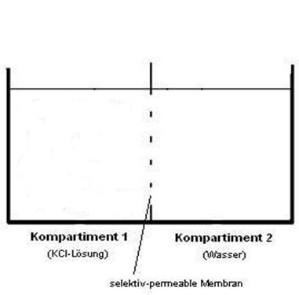 Abb. 3 Abb. 4

Erklärung:

Modellexperimente zum Ruhepotential
- Lösungsvorschlag -
Versuch 1 – Gedankenexperiment zur Diffusion einer Salzlösung:
- SuS zunächst in EA, dann PA, dann Plenum (System der „Wachsenden Gruppe“)
- Beobachtung (eingezeichnet) nach t = 20 h: Gleichverteilung der Kalium- und Chloridionen im gesamten Gefäß
- Erklärung: Kalium- und Chloridionen diffundieren aus dem Kompartiment 1 (hohe Ausgangskonzentration) ins Kompartiment 2 (geringe Ausgangskonzentration) bis ein Konzentrationsausgleich, d. h. eine Gleichverteilung der Ionen, erreicht ist. Antrieb für diese Durchmischung ist die Eigenbewegung der Teilchen (Brown’sche Molekularbewegung)

Versuch 2 – Kalium-Chlorid-Lösung an einer Kaliumionen selektiven Membran
- zunächst Gedankenexperiment: Situation ohne Spannungsmesser: SuS machen begründete Vorhersage
SuS zunächst in EA, dann PA, dann Plenum
- Beobachtung (eingezeichnet) nach t = 10 min: Einige Kaliumionen diffundieren über die Membran ins Kompartiment 2. Die Chloridionen bleiben vollständig zurück.
- Erklärung: Sowohl für für Kalium- als auch für Chloridionen besteht ein Konzentrationsgefälle von Kompartiment 1 nach Kompartiment 2. Die Chloridionen können nicht das Kompartiment wechseln, da sie von der Membran zurückgehalten werden. Die Kaliumionen können – ihrem Konzentrationsgefälle folgend - z. T. die Seite wechseln.

Concept-Test I - Abstimmungsfrage oder Clicker-Frage oder Concept-Cartoon 1
Bei welchem der beiden Situationen (Versuch 1 bzw. 2) kann mit einem Voltmeter elektrische Spannung gemessen werden?
  - bei beiden
  - nur bei Situation 1 (Versuch 1)
  - nur bei Situation 2 (Versuch 2)
  - bei keinem

Experimentelle Überprüfung der Abstimmung! (vgl. Anleitung)

Antwort c ist korrekt! Begründung:
Situation 1: Die positiven und negativen Ladungen sind gleichmäßig verteilt. Voraussetzung für elektrischen Strom ist, dass Ladungen getrennt vorliegen.
Durch eine Trennung von Ladung - wie z. B. durch eine Kalium-selektiv-permeable Membran (Situation 2) - wird eine Potentialdifferenz aufgebaut, d. h. eine Spannung zwischen positivem und negativem Pol. (Je mehr Ladungsträger voneinander getrennt sind, desto größer ist die Spannung.)
- Kompartiment 1: [Chloridionen] > [Kaliumionen] negativer Ladungsüberschuss (negativer Pol)
- Kompartiment 2: ausschließlich Kaliumionen positiver Ladungsüberschuss (positiver Pol)
Jedes Kaliumion, das die Seite wechselt, vergrößert das Ungleichgewicht, d. h. die Ladungstrennung = Potentialdifferenz, d. h. die elektrische Spannung.
SuS ergänzen Spannungsmesser(Voltmeter): Versuch 1 U = 0 V, Versuch 2 U = 60 mV (oder Ergebnis des Kontrollexperiments) und sichern Begründung (evtl. Tafelanschrieb).
Concept-Test II - Abstimmungsfrage oder Clicker-Frage oder Concept-Cartoon
Wird für die Kaliumionen das Konzentrationsgleichgewicht erreicht?
- ja, weil die Kaliumionen sich gleichmäßig verteilen.
- nein, da nur ein kleiner Teil der Kaliumionen die Seite wechselt.
- nur kurzzeitig, da mit der Zeit alle Kaliumionen die Seite wechseln.

Antwort b ist korrekt! Begründung:
Mit jedem Kaliumion, das in Kompartiment 2 diffundiert, vergrößert sich der Ladungsüberschuss negativer Ladung in Kompartiment 1 (negativer Pol). Diese Potentialdifferenz über die Membran hinweg erzeugt eine elektromotorische Kraft auf die Kaliumionen: Kaliumionen in Kompartiment 1 werden zurückgehalten, Kaliumionen in Kompartiment 2 werden Richtung Kompartiment 1 zurückgezogen.
Nach einer gewissen Zeit entsteht eine Gleichgewichtssituation: Einige Kaliumionen befinden sich in Kompartiment 2, jedoch nicht so viele wie für den Konzentrationsausgleich notwendig wären. Die elektromotorische Kraft und das Konzentrationsgefälle für Kaliumionen wirken in entgegengesetzter Richtung und sind gleich groß. Sie halten sich daher die Waage. Man spricht von einem Gleichgewichtspotential. Es ist eine Folge der selektiven Eigenschaft der Membran.

SuS korrigieren ggf. die Einzeichnungen in Abbildung und ergänzen Erklärung.

Demonstrations-Modellversuch zum Ruhepotential
- Anleitung -
Das Auftreten eines Ruhepotenzials an Nervenmembran beruht auf Eigenschaften der Axonmembran in Wechselwirkung mit den umgebenden Ionen. Näherungsweise ist das Ruhepotenzial ein Kalium-Potenzial. Das Verständnis des Ruhepotenzials ist eine Grundvoraussetzung für das Verständnis der Leitungsphänomene an Neuronen.
Das Demonstrations-Modellexperiment kann mit einem klassischen Multimeter (auf Wunsch kombiniert mit AK-Labor 11) oder Messwerterfassungssystemen, z. B. von Vernier oder Leybold (LD-Didactic) durchgeführt werden. Letztere und AK-Labor 11 oder Allchemist II ermöglichen das Abspeichern der Werte und die Erstellung von Grafiken sowie die Darstellung über Beamer.

Material
- Gönner-Kammer (Gerät zum Modellversuch-Ruhespannung; Hedinger-Best.-Nr. 1882)
- kationenpermeable Membran (Hedinger: Best.-Nr. 1882 C)
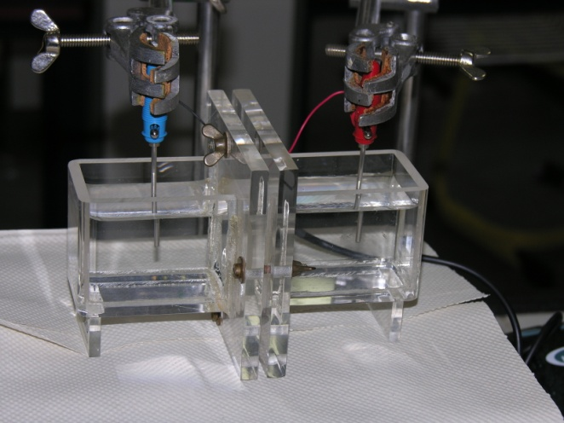
- 2 Elektroden:
- klassisch: 2 chlorierte Silberelektroden
- Alternative 1: 2 Edelstahlelektroden (V2a Edelstahlschweißdraht)
- Alternative 2: Kupferelektroden
- destilliertes Wasser
- Kaliumchloridlösung (4 M)
- 10ml Einmalspritze mit Kanüle
- 1 Messeinheit, z. B.:
- Multimeter (z. B. von Voltcraft; auf Wunsch kombiniert mit AK-Labor 11)
- Vernier-Messwerterfassung:
- PC mit Messwerterfassungssoftware „Logger pro“ und Interface Go Link oder Lab pro oder LabQuest und USB-Kabel
- Vernier-Spannungssensor
- Leybold-Cassy-Messwerterfassung:
- PC mit Messwerterfassungssoftware „Cassy Lab“ und Interface Pocket-Cassy und USB-Kabel
- Leybold-Spannung/Stromstärkesensor
- 2 Experimentierkabel (0,5 m), 2 Steckverbindungen (Doppelbuchsen) für Bananenstecker (zur Verlängerung), 2 Krokodilklemmen
- Stativmaterial
Aufbau
- Zwischen die flanschbaren Hälften der Gönner-Kammer wird die kationenpermeable Membran eingespannt. Die beiden Kammern werden mit je 100 ml destilliertem Wasser gefüllt. Die beiden Elektroden – gehalten von Krokodilklemmen - werden in das destillierte Wasser eingetaucht und mit Stativmaterial fixiert.
- Mit Experimentierkabeln (und ggf. Doppelbuchsen als Verlängerung) wird die Verbindung zum Multimeter oder Spannungssensor (Messbereich prüfen!) hergestellt.
Für die bessere Sichtbarkeit für alle SuS kann das Multimeter über AK-Labor 11 (PC) über den Beamer vergrößert werden.

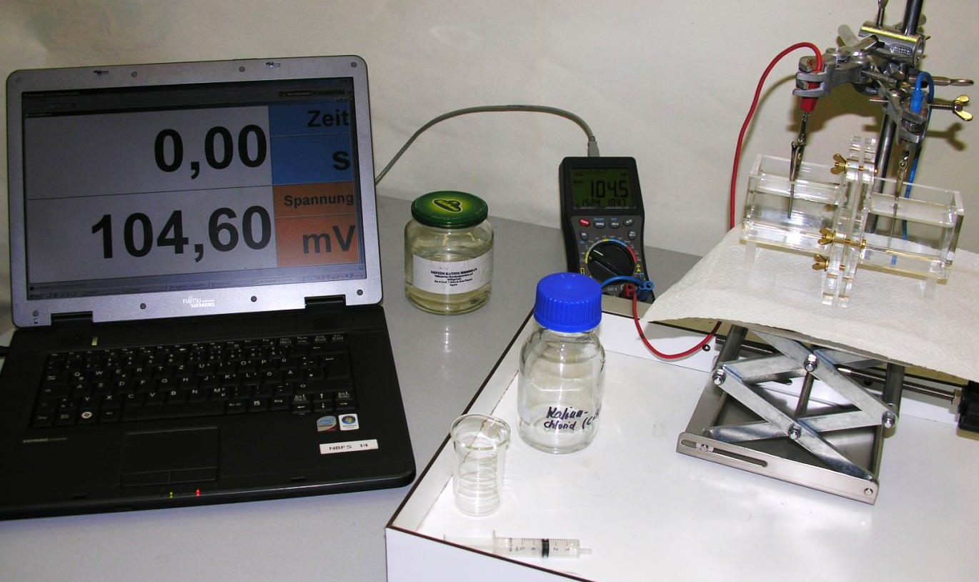

Versuch
Nun gibt man einige ml 4 M KCl-Lösung in eines der beiden Kompartimente und startet die Messung.
Beobachtung:
Die Spannung steigt auf Werte von ca. 60 mV (oder -60 mV - je nachdem in welche Kammer man die KCl-Lösung hinzufügt) und bleibt danach auf diesem Wert stehen.
Auswertung und Musterlösung:
Vgl.: „AB Modellexperimente zum Ruhepotential“ (= experimentelle Überprüfung Versuch 2)
Verwendung von Vernier oder Leybold-Cassy
Wird Vernier oder Leybold-Cassy verwendet, folgen nach Anschluss der Elektroden an den Spannungssensor folgenden Schritte:
- Das Kabel des Spannungssensors (weißer, flacher Stecker) wird mit dem Interface (oder Vernier-LabQuest) verbunden. Mit dem USB-Kabel wird das jeweilige Interface an den PC angeschlossen. (Dieser Schritt entfällt bei Vernier-LabQuest!)
- Am PC wird die Messwerterfassungssoftware von Vernier oder Leybold-Cassy aufgerufen, die den angeschlossenen Sensor automatisch erkennen:
Vernier | Leybold-Cassy
Das Messfeld öffnet sich automatisch.  Nun muss der Messbereich und die Anzeige der Messwerte eingerichtet werden. Dies ist nötig, da der Spannungssensor ein sehr allgemeiner Sensor ist:  Die X-Achse ist die Zeitachse in Sekunden beginnend bei 0s, die Y-Achse ist eine Spannungsachse mit der Maximalspannung von 0,100V d.h. maximal 100mV beginnend bei 0mV.  Diese Werte lassen auch den eigenen Versuchsbedingungen anpassen! | Ein Klick auf das Symbol der Messbox öffnet das Programm zur Spannungsmessung. Dort kann der Messbereich (-0,1V - +0,1V) eingestellt und ein auftretendes Polarisationspotential der Elektroden korrigiert werden.  (Ggf. dieses Fenster durch einen Rechtsklick auf das Anzeigefenster(analog/digitale Anzeige) öffnen)  Auf dem Bildschirm kann nun eine analoge und/oder digitale bildschirmgroße Anzeige eingestellt werden.
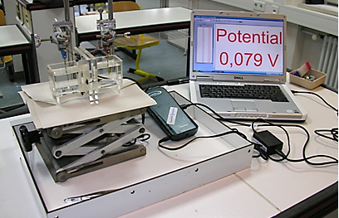 | 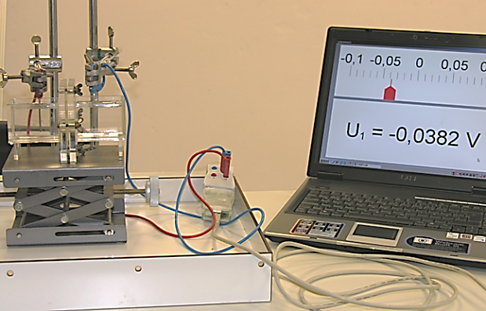

Versuch
Nun gibt man einige ml 4 M KCl-Lösung in eines der beiden Kompartimente und startet die Messung.
Beobachtung:
Die Spannung steigt auf Werte von ca. 60 mV (oder -60 mV - je nachdem in welche Kammer man die KCl-Lösung hinzufügt) und bleibt danach auf diesem Wert stehen.
Auswertung und Musterlösung:
Vgl.: „AB Modellexperimente zum Ruhepotential“ (= experimentelle Überprüfung Versuch 2)
Tipps zu Vernier
Vernier-Logger pro – Anpassung der Messfeldwerte
- Rechtsklick in das Diagramm.
- „Graph Options“ auswählen.
- 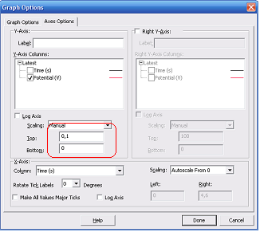„Axes Options“ auswählen: In diesem Fenster können jetzt die nötigen Eintragungen zunächst für die Y-Achse (oben; hier: Manual, 0,1V und 0V), für die X-Achse darunter vorgenommen werden. Für die X-Achse ist „Autoscale From 0“ eingestellt, was bedeutet dass die Zeitachse bei 0 s beginnt und weiterläuft. Für das Experiment ist dies unerheblich.
- Bestätigen Sie Ihre Einstellungen mit „Done“
- Sie können die Einstellungen auch über die „Menueleiste“ und „Optionen“ → „Graph Options“ tätigen.

Korrigieren eines Polarisationspotenzials
Dazu wählen Sie in der Menue-Leiste „Experiment“ aus und klicken auf „Zero“. Dieser Befehl setzt ein auftretendes Potenzial auf den Wert „Null“. Diese Korrektur können Sie auch mehrfach durchführen, sollte Ihnen das Potential im Laufe der Versuchsvorbereitungen „weglaufen“.

Vernier-Logger pro – Einstellen der Digitalgroßanzeige
Unter der standardmäßig dargestellten Tabelle der Messwerte, finden Sie die Darstellung der Messgröße „Potenzial“ in digitaler Form. Klicken Sie mit der rechten Maustaste in die Anzeige. Es werden Anfasser um die Graphik herum sichtbar(genauso funktioniert das in Word). Ziehen Sie mit gedrückter Maustaste die Anfasser auseinander, so ändern Sie die Größe dieses Fensters. Zeigen Sie mit der Maus in das Fenster, drücken die rechte Maustaste und halten Sie diese gedrückt, so können Sie das Fenster in jede Position verschieben. Diese Anzeige können Sie mit einem Beamer groß darstellen.
_________________________________________

Hinweis „Modifizierter Spannungssensor von Vernier“
Einen modifizierten, besser einzusetzenden Spannungssensor erhalten Sie, wenn Sie die Klemmstifte am Sensor abschneiden und stattdessen Bananenstecker anlöten. Diese sind leichter mit der Apparatur zu verbinden.

Quelle:
Verändert nach: Biologie-Fachberater-Team am RP Freiburg (u. a. 2008): Materialien zur Fortbildungsreihe Messwerterfassung Biologie – Schwerpunkt Neurobiologie (vor allem R. Schindler)
Concept-Test III – zum Versuch 2 des Modellexperiments
- Variante 1 – Clicker-Frage -

- Im Experiment wird in die zweite Kammer die identische Menge KCl zugegeben.
Das Messgerät zeigt nach kurzer Zeit …

- … eine größere Spannung an.
- … eine kleinere Spannung an.
- … keine Spannungsänderung an.
- … keine Spannung an.

Antwort d ist korrekt

[experimentelle Überprüfung mit Modell-Experiment möglich!]

.
Concept-Test III – zum Versuch 2 des Modellexperiments
- Variante 2 – Concept-Cartoon -

- Im Experiment wird in die zweite Kammer die identische Menge KCl zugegeben.
Das Messgerät zeigt nach kurzer Zeit …

keine Spannung
größere Spannung
kleinere Spannung
keine Spannungs-änderung

Korrekt: keine Spannung

[experimentelle Überprüfung mit Modell-Experiment möglich!]

Concept-Test III – zum Versuch 2 des Modellexperiments
- Variante 3 – klassische Verständnisfragen -

- Im Experiment wird in die zweite Kammer die identische Menge KCl zugegeben. Wäre noch elektrische Spannung messbar? Wenn ja, Größenordnung. Wenn nein, Begründung.

- Statt Kalium-Chlorid-Lösung wird in der zweiten Kammer eine ungeladene Substanz, z. B. Saccharose, hinzugfügt. Erklären Sie die Folgen für das Experiment.

- „Nach Erreichen des Gleichgewichtspotentials wechseln noch immer Kaliumionen zwischen den Kompartimenten hin und her.“ Nehmen Sie zur Aussage Stellung.

Lösungsvorschläge:
[experimentelle Überprüfung mit Modell-Experiment möglich!]
- keine Spannung
- keine Spannungsänderung
- Aussage ist korrekt. Nettostrom beträgt null, d. h. es wechseln gleich viele Kaliumionen von links nach rechts wie in umgekehrter Richtung

AB Säugetierneurone

Info 1:
Ionenkonzentrationen Säugetierneuron
 | intrazelluläre  Konzentration  (mmol/l) | extrazelluläre  Konzentration  (mmol/l) | Gleichgewichts-potential  (mV)
Na⁺ | 10 | 145 | +56
K⁺ | 135 | 4 | -102
Cl⁻ | 6 | 125 | -76
Org⁻ | 155 | 0 | --

Info 2:
Die Lipiddoppelschicht der Zellmembran ist für Ionen undurchlässig, d. h. sie ist eine isolierende Schicht. In der Zellmembran von Säugetierneuronen befinden sich hochselektive Tunnelproteine für Ionen, die den passiven Transport spezifischer Ionen ermöglichen. Viele von ihnen können gezielt geöffnet und geschlossen werden, z. B. durch Binden von Liganden oder durch Spannungsänderungen in der Umgebung. Durch dauerhaft geöffnete K⁺-Tunnelproteine sind Neuronmembranen selektiv-permeabel für Kalium-ionen.

Aufgabe: Beschreiben und erklären Sie die Konsequenzen aus den Informationen. Ergänzen Sie zudem die Grafik (Abb. 1b).

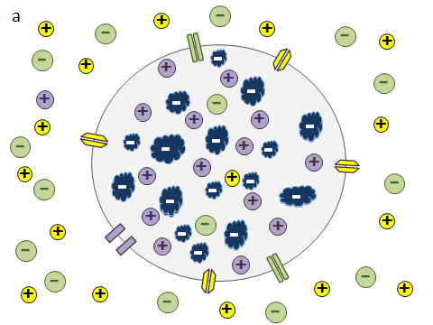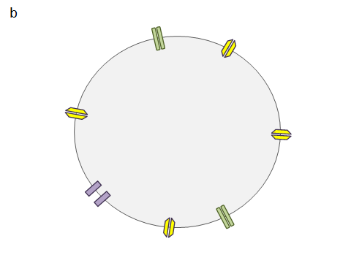
Abb. 1: Ionenverteilung Neuron
a) hypothetische Ausgangssituation, b) geöffnetes K⁺-Tunnelprotein berücksichtigt
c) Legende

Säugetierneurone
- Lösungsvorschlag -
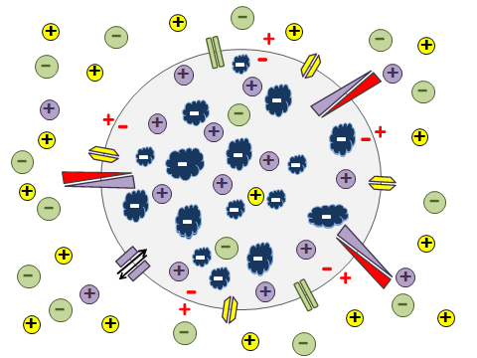

- Membran selektiv-permeabel für Kaliumionen Kaliumionen wandern gemäß ihres Konzentrationsgefälles von innen nach außen
- Jedes ausströmende Kaliumion bewirkt einen positiven Ladungsüberschuss außen und einen negativen Ladungsüberschuss innen Polarisierung bzw. Potentialdifferenz: innen negativ bzw. außen positiv
- Kaliumionen strömen nicht bis zum Konzentrationsausgleich für Kaliumionen, da elektromotorische Kräfte (bedingt durch entstandene Potentialdifferenz; innen negativ geladen) den weiteren Kaliumionen-Ausstrom bremsen.
- Einstellung eines Gleichgewichtspotentials über die Zellmembran hinweg mit konstanter Potentialdifferenz zwischen innen und außen = Ruhepotential (Säugetierneuron: -40 bis -75 mV)
- Ruhepotential wird hauptsächlich von den Kaliumionen bestimmt.
- RP ist negativ, da Messung von außen, d. h. Referenzelektrode außen (=0)

Ergänzung (Wiederholung):
Die Konzentrationsgefälle der einzelnen Ionen stellen gespeicherte elektrochemische Energie dar!
Concept-Test IV – Situation am Neuron
- Variante 1 – einfache Wiederholungsfragen (einzelne SuS) –
- Weitere Kaliumionen werden in die Nervenzelle injiziert. Welche Auswirkungen sind zu beobachten?
  - Membranpotential nimmt ab, da wieder mehr positive Ladung im Zellinneren vorhanden ist.
  - Membranpotential nimmt zu, da nun mehr Ladungsträger im Zellinnern vorhanden ist.
  - Membranpotential ändert sich nicht (bzw. nur kurzfristig), da sich der Gleichgewichtszustand erneut einstellt.

- Durch eine Mutation liegen in den Neuronen keine Kaliumionen-Tunnelproteine vor.
  - Ohne diese Kanäle kann sich kein Ruhepotential ausbilden.
  - Das Ruhepotential bildet sich verzögert über andere Kanäle aus.

- In der Neuronmembran kommt es zu Leckströmen von Natriumionen.
  - Das Ruhepotential bleibt bei -70 mV.
  - Das gemessene Ruhepotential beträgt dann -100 mV.
  - Das gemessene Ruhepotential beträgt dann -40 mV.

Die vorhandenen Chloridionen-Kanäle lassen in geringem Umfang Ionen passieren.

(a) Das Ruhepotential bleibt gleich!
(b) Nein, man registriert eine Depolarisation.
(c) Kommt es nicht zu einer Hyper-polarisation?
Concept-Test IV – Situation am Neuron
- Variante 2 – Clicker-Fragen -

- Weitere Kaliumionen werden in die Nervenzelle injiziert. Welche Auswirkungen sind zu beobachten? Begründen Sie ihre Entscheidung.
- Membranpotential nimmt ab.
- Membranpotential nimmt zu.
- Membranpotential ändert sich nicht (bzw. nur kurzfristig.

- Durch eine Mutation liegen in den Neuronen keine Kaliumionen-Tunnelproteine vor.
  - Ohne diese Kanäle kann sich kein Ruhepotential ausbilden.
  - Das Ruhepotential bildet sich verzögert über andere Kanäle aus.

- In der Neuronmembran kommt es zu Leckströmen von Natriumionen.
  - Das Ruhepotential bleibt bei -70 mV.
  - Das gemessene Ruhepotential beträgt dann -100 mV.
  - Das gemessene Ruhepotential beträgt dann -40 mV.

Die vorhandenen Chloridionen-Kanäle lassen in geringem Umfang Ionen passieren.

(a) Das Ruhepotential bleibt gleich!
(b) Nein, man registriert eine Depolarisation.
(c) Kommt es nicht zu einer Hyper-polarisation?
Concept-Test IV – Situation am Neuron
- Lösungsvorschlag -
- Antwort c ist korrekt

- Antwort a ist korrekt.

- Antwort c ist korrekt.
Begründung: Natriumionen-Konzentrationsgefälle von außen nach innen Natriumionen-Einstrom verkleinerter negativer Ladungsüberschuss innen und positiver Ladungsüberschuss außen Potentialdifferenz nimmt ab (= Depolarisation).
(Durch den kleineren negativen Ladungsüberschuss innen können einige Kaliumionen mehr nach außen diffundieren (Antrieb: Konzentrationsgefälle). Dies bewirkt, dass das sich neu einstellende Gleichgewichtspotential nicht ganz so klein ist.)

- Antwort c ist korrekt.
Begründung: Chloridionen-Konzentrationsgefälle von außen nach innen Chloridionen-Einstrom vergrößerter negativer Ladungsüberschuss innen und positiver Ladungsüberschuss außen Potentialdifferenz nimmt zu
(Durch den größeren negativen Ladungsüberschuss innen werden einige Kaliumionen nach innen „gezogen“ (Antrieb elektromotorische Kraft). Dies bewirkt, dass das sich neu einstellende Gleichgewichtspotential nicht ganz so groß ist.)

AB Natrium-Kalium-Pumpen zur Aufrechterhaltung des Ruhepotentials

Messungen zeigen, dass die Membranen der Neuronen „Lecks“ für Natriumionen aufweisen. Um eine langsame Depolarisierung und damit einen Abbau des Ruhepotentials durch die Natriumionen-Leckströme zu verhindern, sind in der Zellmembran der Neuronen Natrium-Kalium-Pumpen eingebaut. Dabei wird ATP hydrolysiert, d. h. unter Wasserabgabe gespalten. Die Pumpen kann man mit Hilfe von radioaktiv markierten Natriumionen nachweisen, die man ins Zellinnere injiziert.

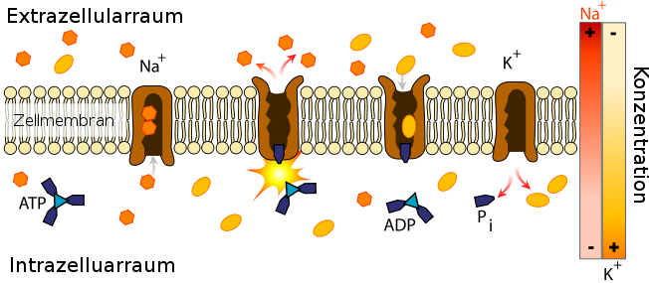
Abb. 1: Natrium-Kalium-Pumpe (zeitlicher Ablauf einer Pumpe)

- Beschreiben Sie die Bau und Funktionsweise der Natrium-Kalium-Pumpe (Abb. 1).
- Erklären Sie den Effekt der Natrium-Kalium-Pumpe für das Ruhepotential.
- Der Name Natrium-Kalium-Pumpe ist biochemisch falsch. Erklären Sie.
- Anstatt Natrium-Kalium-Pumpe findet man häufig den Begriff Natrium-Kalium-ATPase. Erläutern Sie.

Natrium-Kalium-Pumpen zur Aufrechterhaltung des Ruhepotentials
- Lösungsvorschlag -

- Bau und Funktionsweise Natrium-Kalium-Pumpe:

- Transmembranprotein
- aktiver Antiport-Carrier (Pumpe): 3 Natrium- gegen 2 Kaliumionen unter Energiezufuhr (ATP) gegen das jeweilige Konzentrationsgefälle (und in der Summe gegen das Ruhepotential)
Ablauf:
- Grundzustand: Carrier zum Zellinneren geöffnet: 3 Natriumionen docken an spezifischen Bindungsstellen im Carrier an.
- zusätzliche Bindung eines ATP-Moleküls (auf der Zellinnenseite)
- ATP-Hydrolyse: ATP ADP + P_{i} + H₂O P_{i} bleibt am Carrier gebunden, ADP und H₂O lösen sich die durch die ATP-Spaltung frei gewordene Energie wird zur Konformationsänderung („Umklappen“) des Carriers genutzt Öffnung zur Zellaußenseite
- Natriumionen lösen sich vom Carrier und diffundieren in den Extrazellularraum.
- 2 Kaliumionen binden an spezifischen Bindestellen im Carrier Carrier klappt in Grundzustand zurück, P_{i} löst sich Kaliumionen verlassen den Carrier ins Zellinnere.

- Natrium-Kalium-Pumpe und das Ruhepotential:

Da drei Natriumionen von innen nach außen jedoch nur zwei Kaliumionen von außen nach innen befördert werden, vergrößert sich der Anteil der negativen Ladungsträger innen und damit auch das Ruhepotential. [Dies entspricht ca. 10% des Ruhepotentials.]

- Name Natrium-Kalium-Pumpe ist biochemisch falsch:

Kurzform für Natriumionen-Kaliumionen-Pumpe

- Natrium-Kalium-ATPase

Die ATP-Hydrolyse liefert die notwendige Energie für den Transport von Natrium- und Kaliumionen gegen ihr Konzentrationsgefälle. Der Carrier wirkt dabei – vereinfacht gesagt - auf das ATP-Molekül wie ein Enzym.

Variante 1 - einfache Abstimmungsfrage: geheime Abstimmung (mit geschl. Augen) experimentelle Überprüfung und Diskussion (LSG) Variante 2 - Clicker-Frage: geheime Abstimmung 1 (mit geschl. Augen) Diskussion in PA/Kleingruppen geheime Abstimmung 2 experimentelle Überprüfung und Diskussion (LSG) Variante 3 – Concept-Cartoon (vgl. Vorlage): Diskussion in PA/Kleingruppen Abstimmung exp. Überprüfung und Diskussion (LSG)
Verändert nach: http://commons.wikimedia.org/wiki/File:Neuron_Hand-tuned.svg (CC-Lizenz 3.0 und GNU Free Documentation License, entnommen: 04.10.2013, 09:25)
4 M KCl = 29,84 g / 100 ml (bzw. 79,6 g / 250 ml)
LabQuest ist ein kleiner tragbarer Messwerterfassungs-Computer inkl. Interface in einem Gerät. (Sieht ähnlich aus wie ein Multimeter!)
Modifiziert: Siehe Hinweis bei „Tipps zu Vernier“
Alternativ kann statt dem Multimeter und PC mit AK-Labor 11 auch AllChemist II verwendet werden, der ebenfalls einen Beameranschluss hat.
Auch hier muss wie bei Verwendung von PC und Logger pro ggf. der Messbereich eingestellt werden (vgl. Schritt b.).
Tipps zum „Anpassen“ bei Vernier siehe unten!
„Männchen“: verändert nach ClipArts von Microsoft
„Männchen“: verändert nach ClipArts von Microsoft
„Männchen“: verändert nach ClipArts von Microsoft
Abb. verändert nach: http://commons.wikimedia.org/wiki/File:Scheme_sodium-potassium_pump-de.svg (entnommen am 14.08.2013, 11:00 Uhr; public domain)

